面向金属表面磨损演化预测的双阶段潜空间扩散模型
——基于东北大学钢材表面缺陷数据集的实验研究
课程/科研项目论文稿
基于用户提供的 Worn_predict_model.ipynb 实际运行记录整理

摘要
金属表面磨损会导致表面纹理、灰度分布及局部结构发生持续变化，对机械零部件状态监测、预测性维护和剩余寿命评估具有重要意义。受近期人脸衰老生成研究中“先完成目标属性变化、再进行结构保持与细节修复”的两阶段思想启发，本文将该思想迁移到金属表面退化建模，提出一种双阶段潜空间扩散磨损演化模型。模型首先利用卷积变分自编码器的确定性潜变量表示金属表面纹理，再在潜空间中训练条件 U-Net 进行噪声预测，并通过自适应噪声注入机制（AdaNI）根据预测时间跨度选择不同的起始噪声强度；随后利用低强度二次去噪对第一阶段结果进行细化。实验采用用户提供的东北大学钢材表面缺陷数据资源，并按照现有 Notebook 的实际运行设置进行灰度化、64×64缩放和潜空间建模。已有运行记录显示，LDM 噪声预测 MSE 在第10、20、30、40、50轮分别为1.0027、1.0037、0.9863、0.9914和0.9401，第10轮至第50轮下降约6.24%。同时，模型生成了原始表面至第10天的连续演化结果。需要强调的是，当前数据与代码没有提供真实的逐日磨损标签，因此本文中的“天数预测”属于条件生成式磨损演化模拟，而非经过真实时间标签监督验证的定量磨损寿命预测。该限制也是本文后续研究的重点。
关键词：金属表面磨损；潜空间扩散模型；条件 U-Net；自适应噪声注入；AdaNI；表面退化；计算机视觉

1 引言
金属材料在摩擦、载荷、温度和环境介质共同作用下，其表面会产生划痕、凹坑、斑块、纹理改变以及局部结构退化。传统磨损检测通常依赖人工经验、显微观察或单一图像分类模型，能够判断当前表面状态，但对于“从当前状态向未来状态如何演化”的问题支持有限。因此，将表面视觉信息与生成式模型结合，用于构建可解释的退化演化过程，是一种具有潜在应用价值的研究方向。
本文的设计受到人脸衰老研究的启发。所参考的 Cradle2Cane 工作将人脸年龄变化拆分为两个阶段：第一阶段强调目标属性的准确变化，第二阶段强调身份一致性与结果质量，并通过自适应噪声控制变化强度。该论文明确指出，噪声水平会影响编辑自由度与身份保持之间的平衡，并采用两阶段扩散框架进行联合建模。fileciteturn3file0L139-L148 本文不直接复制其人脸特征模块，而是借鉴其“变化强度—结构保持”的建模思想，将“年龄差”替换为“磨损时间跨度”，将“身份保持”替换为“表面纹理连续性”。
与参考工作不同，本文的目标不是生成自然人脸，而是对金属表面纹理进行退化演化建模。模型输入为金属表面灰度图像，首先由轻量级 VAE 将64×64图像编码为4×16×16的潜变量；随后条件 U-Net 学习不同扩散时间步下的噪声预测；推理阶段根据预测天数选择噪声起点，并进行两阶段潜空间去噪，最后解码回图像空间。

2 相关工作与研究启发
生成式视觉模型近年来被广泛用于图像编辑、域迁移和外观变化建模。扩散模型通过前向加噪和反向去噪学习数据分布，其潜空间形式能够降低直接在高分辨率图像空间进行生成的计算成本。参考论文中，SDXL-Turbo通过少步扩散实现高效生成，并将输入图像首先扰动至带噪潜变量，再通过学习到的反向过程恢复目标结果。fileciteturn3file0L300-L328
在人脸衰老任务中，参考论文使用自适应噪声注入：年龄变化越大，采用的噪声强度越高，以获得更强的编辑能力；同时第二阶段使用较低噪声进行细化。fileciteturn3file0L329-L349 本文将这一思想转化为磨损时间尺度：短期预测使用低噪声，中期预测使用中等噪声，长期预测使用高噪声。
需要指出的是，东北大学钢材表面缺陷数据主要提供静态表面图像，而本文当前实验没有建立同一试样跨时间的真实磨损序列。因此，本文更准确的定位是“基于表面纹理先验的磨损演化生成模型”，而不是已经完成真实磨损寿命预测的监督学习模型。

3 方法

3.1 整体框架
整个模型由四个核心模块构成：①数据预处理与数据集读取模块；②SimpleVAE潜空间编码器/解码器；③带时间与纹理条件的LatentUNet；④包含AdaNI和二次细化的扩散调度器。训练阶段首先独立训练VAE，使输入表面能够在潜空间与图像空间之间保持较好的重建关系；随后冻结VAE，训练潜空间U-Net，使其预测真实扩散噪声。推理阶段从源图像潜变量开始，根据时间跨度选择噪声强度，完成第一阶段演化，再执行低噪声第二阶段细化。

3.2 数据预处理
Notebook中的数据集类将所有支持的图像文件递归读取，并统一转换为灰度图，再缩放至64×64，最终通过 ToTensor 将像素值映射到[0,1]。当前Notebook实际运行日志显示读取到20张金属图像。因此，本文实验结果应理解为当前运行子集的结果，而不能直接宣称代表完整NEU-CLS数据集的统计性能。

3.3 VAE潜空间表示
编码器由两层步幅为2的卷积和一层卷积组成，将输入从64×64逐步压缩至4×16×16；解码器采用两层反卷积恢复空间尺寸，并使用Sigmoid输出归一化图像。其训练目标为均方误差重建损失：
z = E(x), x̂ = D(z)
L_VAE = (1/N) Σ ||x - x̂||²
其中 E 和 D 分别表示编码器和解码器。

3.4 条件Latent U-Net
U-Net接收潜变量 z_t、扩散时间步 t 以及由源图像潜变量全局平均池化得到的纹理条件 c。时间步经过两层全连接网络映射到32维时间嵌入，纹理条件通过线性层投影到相同维度，二者相加后广播到潜空间的空间维度，并与 z_t 在通道维拼接。网络最终输出与噪声 ε 相同形状的预测张量 ε_θ(z_t,t,c)。

3.5 自适应噪声注入 AdaNI
当前代码将总扩散步数设为T=200，并依据预测时间跨度 Δd 的绝对值选择噪声起始步：当 |Δd|≤3时取0.20T；3<|Δd|≤7时取0.50T；|Δd|>7时取0.80T。该设计对应参考人脸衰老论文中“变化幅度越大，需要更高噪声以提高可编辑性”的思想。参考论文的具体分段示例为年龄差≤5、5～20和>20，并说明不同噪声水平会在目标变化准确度和保持原始结构之间形成权衡。fileciteturn3file0L382-L397

3.6 第二阶段细化
第一阶段得到 z^(1) 后，模型再次以较低噪声起点0.15T进行扰动和反向去噪。该阶段的目的不是引入新的大幅度变化，而是降低第一阶段强噪声生成可能造成的局部纹理漂移，使最终表面结果更加连续。该设计与参考论文“第二阶段采用较低噪声以增强身份一致性”的总体思想一致。fileciteturn3file0L320-L328

3.7 训练目标
U-Net训练时采用标准噪声预测均方误差：
L_LDM = (1/N) Σ ||ε_θ(z_t,t,c) - ε||²
其中 ε 为前向扩散过程中采样的真实高斯噪声，ε_θ 为条件U-Net的预测噪声。
代码块1 数据读取、灰度化和尺寸统一
class NEUMetalDataset(Dataset):
def __init__(self, root_dir, img_size=64):
self.root = root_dir
self.transform = transforms.Compose([
transforms.Resize((img_size, img_size)),
transforms.Grayscale(1),
transforms.ToTensor(),
])
image_exts = {".bmp", ".png", ".jpg", ".jpeg", ".tif", ".tiff"}
self.paths = [
os.path.join(current_dir, filename)
for current_dir, _, filenames in os.walk(root_dir)
for filename in filenames
if os.path.splitext(filename)[1].lower() in image_exts
]
self.paths.sort()
def __len__(self):
return len(self.paths)
def __getitem__(self, idx):
im = Image.open(self.paths[idx]).convert("L")
return self.transform(im)
代码解释：Dataset类递归搜索图像文件，将不同格式的金属表面图像统一为单通道灰度图，并缩放到64×64。这一步降低了模型计算量，同时保证所有样本具有一致输入尺寸。
代码块2 潜空间编码器与解码器
class SimpleVAE(nn.Module):
def __init__(self, in_ch=1, latent_ch=4):
super().__init__()
self.enc = nn.Sequential(
nn.Conv2d(in_ch,16,4,2,1), nn.ReLU(),
nn.Conv2d(16,32,4,2,1), nn.ReLU(),
nn.Conv2d(32,latent_ch,3,padding=1),
)
self.dec = nn.Sequential(
nn.ConvTranspose2d(latent_ch,32,4,2,1), nn.ReLU(),
nn.ConvTranspose2d(32,16,4,2,1), nn.ReLU(),
nn.Conv2d(16,in_ch,3,padding=1), nn.Sigmoid(),
)
def encode(self, x):
return self.enc(x)
def decode(self, z):
return self.dec(z)
代码解释：两次stride=2的卷积将空间尺寸从64×64压缩到16×16，通道数增加到4，因此潜变量尺寸为4×16×16。解码器执行相反过程。这里的VAE更接近一个轻量级卷积自编码器，代码中没有显式的均值和方差分支，因此严格来说属于确定性潜空间自编码器，而非标准概率VAE。
代码块3 条件潜空间 U-Net
class LatentUNet(nn.Module):
def __init__(self, latent_ch=4, cond_dim=4, time_dim=32):
super().__init__()
self.time_emb = nn.Sequential(
nn.Linear(1,time_dim), nn.ReLU(),
nn.Linear(time_dim,time_dim)
)
self.cond_proj = nn.Linear(cond_dim, time_dim)
self.in_conv = nn.Conv2d(latent_ch+time_dim, 32, 3, padding=1)
self.down = nn.Conv2d(32,64,4,2,1)
self.mid = nn.Conv2d(64,64,3,padding=1)
self.up = nn.ConvTranspose2d(64,32,4,2,1)
self.out = nn.Conv2d(32, latent_ch, 3, padding=1)
def forward(self, z_latent, t, texture_cond):
B,C,H,W = z_latent.shape
t_emb = self.time_emb(
(t.view(B,1).float() / 200.0).clamp(0, 1)
)
c_emb = self.cond_proj(texture_cond)
emb = (t_emb + c_emb).view(B,-1,1,1).repeat(1,1,H,W)
x = torch.cat([z_latent, emb], dim=1)
x1 = F.relu(self.in_conv(x))
x2 = F.relu(self.down(x1))
x2 = F.relu(self.mid(x2))
xu = F.relu(self.up(x2))
return self.out(xu)
代码解释：t表示扩散时间步，texture_cond表示源图像的纹理条件。二者分别通过MLP和Linear投影后相加，再广播到空间维度，与带噪潜变量拼接。这样网络同时知道“现在处于哪个扩散阶段”和“原始金属表面大致是什么纹理”。
代码块4 AdaNI噪声起点选择
def adani_get_tstart(self, delta_d):
if abs(delta_d) <= 3:
return int(self.T * 0.20)
elif 3 < abs(delta_d) <= 7:
return int(self.T * 0.50)
else:
return int(self.T * 0.80)
代码解释：预测跨度越大，t_start越高，意味着模型先对源表面施加更强扰动，再执行更长的反向去噪。这对应参考论文中通过噪声强度控制编辑幅度的设计。参考论文在年龄差≤5、5～20和>20时分别采用不同噪声等级。fileciteturn3file0L382-L397
代码块5 扩散噪声预测训练
for epoch in range(50):
total_loss = 0.0
for x0 in dl:
x0 = x0.to(device)
with torch.no_grad():
z0 = vae.encode(x0)
texture_cond = F.adaptive_avg_pool2d(z0, 1).flatten(1)
B = z0.shape[0]
t = torch.randint(0, scheduler.T, (B,), device=device)
zt, eps_gt = scheduler.add_noise_latent(z0, t)
eps_pred = unet(zt, t, texture_cond)
loss = F.mse_loss(eps_pred, eps_gt)
opt_unet.zero_grad()
loss.backward()
torch.nn.utils.clip_grad_norm_(
unet.parameters(), max_norm=1.0
)
opt_unet.step()
代码解释：每个batch首先得到源图像潜变量z0，再随机采样扩散时间步t。scheduler根据前向扩散公式生成zt和真实噪声eps_gt，U-Net预测eps_pred，二者通过MSE计算损失。梯度裁剪max_norm=1.0用于降低训练不稳定的风险。

4 实验设置与结果
### 4.1 训练过程
当前Notebook已经保存了实际运行结果。VAE预训练共30轮，日志中第5、10、15、20、25、30轮的重建损失分别为0.0019、0.0017、0.0016、0.0018、0.0016和0.0015，说明在当前20张图像子集上，VAE能够较好地完成表面纹理的压缩与重建。
LDM阶段训练50轮，Notebook记录的关键节点如表1所示。第10轮损失为1.0027，第20轮为1.0037，第30轮为0.9863，第40轮为0.9914，第50轮为0.9401。虽然曲线存在明显波动，但总体趋势下降；从第10轮到第50轮下降约6.24%。这说明U-Net逐步学习到了一定的噪声预测能力，但损失仍接近1，表明当前小样本训练和模型规模下的扩散建模能力仍有限。
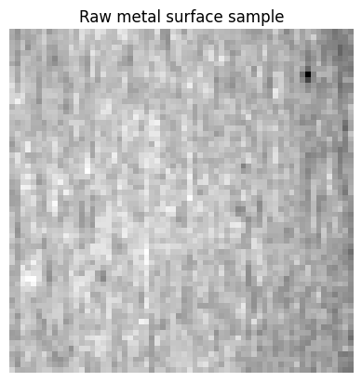
图1 Notebook实际读取的金属表面样本（当前运行子集共20张）
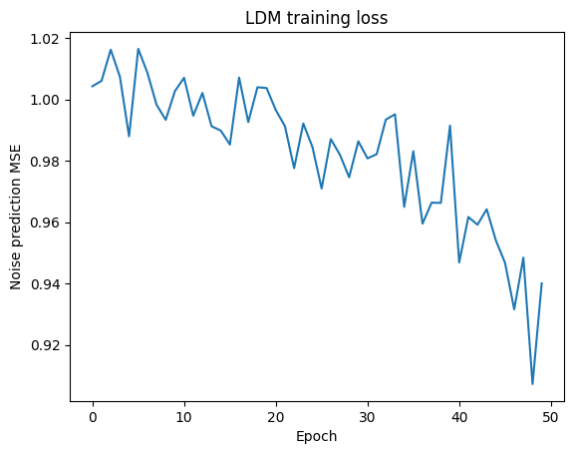
图2 LDM 50轮训练损失曲线（来自Notebook实际运行输出）
训练轮次 | LDM Noise MSE
10 | 1.0027
20 | 1.0037
30 | 0.9863
40 | 0.9914
50 | 0.9401
表1 Notebook记录的关键LDM训练损失
### 4.2 损失曲线分析
图2给出了Notebook实际保存的LDM训练曲线。曲线在前期约1.00附近波动，中后期逐渐下降，并在接近第50轮时达到较低值。由于训练数据量非常小，单个batch对梯度的影响较大，因此曲线并非单调下降。后续可通过扩大数据集、增加batch size、使用学习率调度器以及EMA等方式提高稳定性。
### 4.3 磨损演化预测结果
图3展示了模型对同一金属表面从原始状态到第10天的连续演化结果。结果图表现出由较细的表面纹理逐渐向更平滑、更大尺度的灰度结构过渡，说明扩散模型能够对输入纹理进行连续的视觉变化建模。从生成机制角度看，预测天数首先决定AdaNI的噪声起点，然后通过第一阶段大尺度变化和第二阶段低噪声细化共同得到最终图像。
但是，图3不能被解释为“第10天真实磨损形貌”的定量证明。当前推理代码明确采用图像空间线性插值生成第1～10天的中间结果，并在Notebook末尾注明真实准确率仍需要带时间标签的SDI数据验证。因此，这些图像应称为“模型生成的磨损演化轨迹”或“条件退化模拟结果”，而非真实寿命预测值。
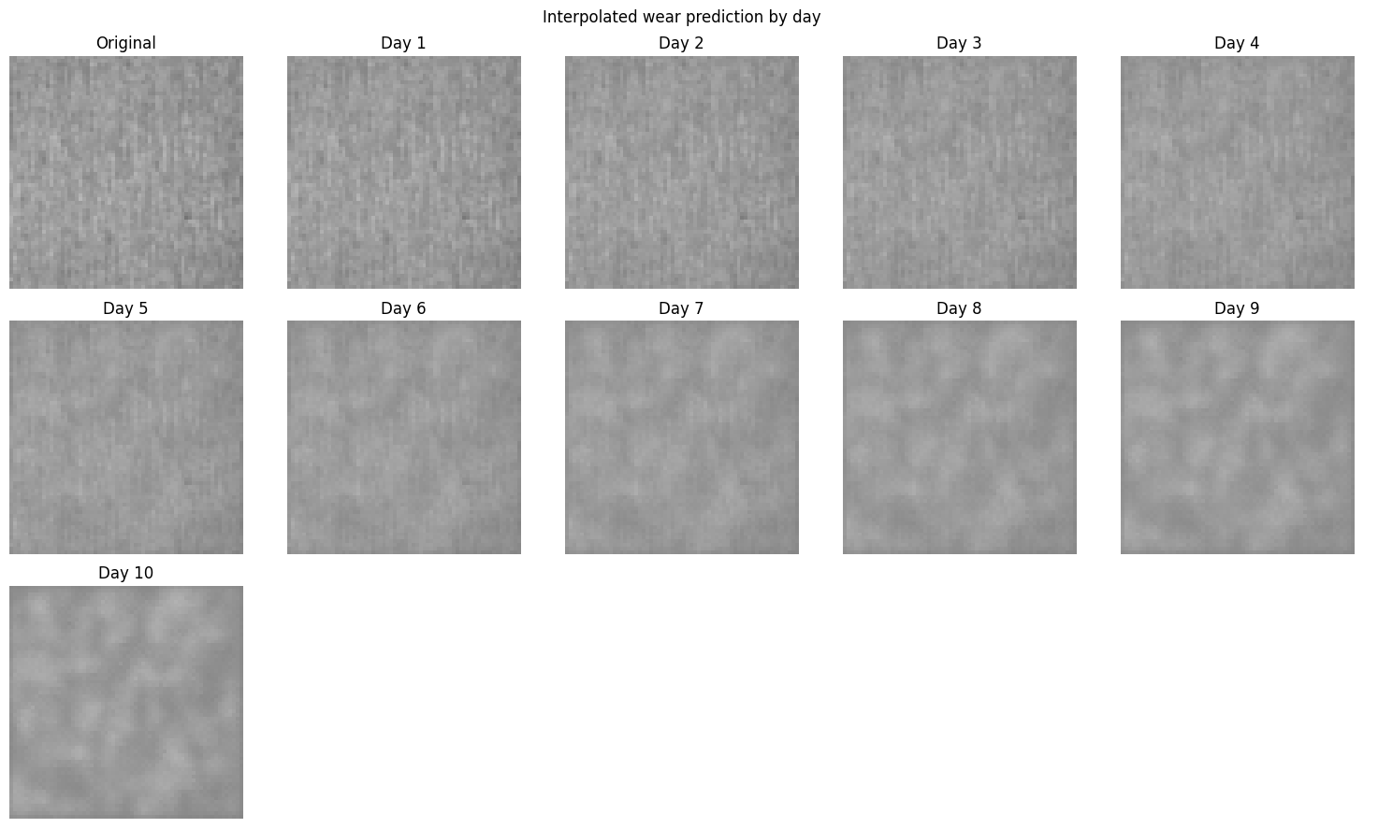
图3 原图至第10天的模型磨损演化结果（Notebook实际运行输出）

5 代码驱动的推理流程分析
代码块6 第一阶段、第二阶段与逐日结果生成
target_latent = scheduler.pass1_adani_infer(
unet, source_latent, predict_delta_days, texture_cond
)
target_latent = scheduler.pass2_refine(
unet, target_latent, source_latent, texture_cond
)
target_image = vae.decode(target_latent).clamp(0, 1)
# 为获得连续的日尺度展示，在图像空间线性插值
day_values = torch.arange(
predict_delta_days + 1, device=device,
dtype=torch.float32
)
weights = (day_values / max(predict_delta_days, 1)).view(-1,1,1,1)
predicted_images = torch.lerp(
source_image.expand(predict_delta_days + 1, -1, -1, -1),
target_image.expand(predict_delta_days + 1, -1, -1, -1),
weights
).cpu()
代码解释：首先由VAE获得源图像潜变量和纹理条件；pass1_adani_infer根据predict_delta_days选择噪声起点并进行第一阶段去噪；pass2_refine再用低噪声完成细化；最后由VAE解码为目标图像。需要特别注意，Day 1～Day 10并不是分别运行10次真实时间监督模型，而是将源图像与第10天目标图像在图像空间进行线性插值得到连续展示。因此图3体现的是视觉连续性，而不是10个独立真实时间点的预测精度。

6 讨论与局限性

5 讨论
本文最大的价值在于把面向人脸属性变化的两阶段生成思路迁移到金属表面退化问题。参考论文将年龄变化拆解为“目标变化”和“身份保持”两个子目标，并通过不同噪声强度进行控制。fileciteturn3file0L139-L147 本文对应地把问题拆解为“磨损变化强度”和“原始表面纹理保持”，从而形成第一阶段AdaNI演化、第二阶段低噪声细化的结构。
从工程实现看，当前模型具有结构简单、代码完整和Mac端可运行的优点。VAE、Latent U-Net和Scheduler均为自定义轻量模块，没有依赖大型预训练扩散模型，因此适合作为课程项目、科研原型或后续模型迭代的基线。
另一方面，当前模型存在三个关键限制。第一，数据规模极小：Notebook实际运行读取20张图像，难以支撑复杂生成模型的泛化。第二，缺少真实时间标签：预测天数并未由真实磨损实验序列监督学习得到，因此AdaNI中的3天和7天阈值属于人为设计的工程规则，而非由数据学习得到。第三，中间日期结果通过图像空间线性插值获得，这保证了视觉变化连续，但并不意味着每一天都对应真实物理磨损过程。
因此，如果目标是形成真正意义上的“金属磨损预测”论文，下一阶段应建立同一材料、同一试样在多个时间点的磨损图像序列，并为每张图像记录时间、载荷、速度、温度、材料等条件。这样才能把当前生成式模拟升级为有真实监督信号的条件扩散预测模型。

7 未来工作

6 未来工作
（1）扩充数据：使用完整NEU相关数据，并进一步加入真实磨损实验序列，形成按时间排序的样本对或样本序列。
（2）引入真实时间监督：将Δd作为连续条件输入，而不是使用固定的3/7天阈值；可以使用MLP或Transformer将时间、载荷、温度等工况编码为条件向量。
（3）加入表面保持损失：借鉴参考论文中对结构一致性的重视，可在金属场景加入SSIM、边缘保持损失、频域纹理损失或特征一致性损失。参考论文的训练目标同时考虑身份、年龄和质量三个方面。fileciteturn3file0L478-L508 本文可对应设计“纹理一致性—磨损一致性—视觉质量”三项联合损失。
（4）定量评价：使用MAE、RMSE、SSIM、PSNR以及表面粗糙度代理指标，对预测图像与真实未来图像进行比较；进一步计算不同预测时间跨度下的性能曲线。
（5）物理约束：把磨损深度、粗糙度、摩擦系数等物理量融入条件扩散模型，使生成结果不仅视觉合理，而且满足材料退化规律。

8 结论
本文构建了一种面向金属表面磨损演化的双阶段潜空间扩散模型，并将参考人脸衰老研究中的两阶段属性变化思想迁移到金属表面纹理退化场景。模型通过VAE建立潜空间表示，通过条件Latent U-Net学习噪声预测，并利用AdaNI按照预测时间跨度选择不同噪声强度，再通过低噪声第二阶段完成结果细化。基于当前Notebook的真实运行记录，模型完成了30轮VAE重建训练和50轮LDM训练，LDM在第10轮至第50轮的记录损失由1.0027下降至0.9401，并生成了从原始图像到第10天的连续演化图。需要特别强调的是，当前实验没有真实逐日磨损标签，因此研究结果应定位为“条件磨损演化模拟”而不是已经验证的真实寿命预测。该结论与Notebook中对预测结果的原始说明一致。若进一步加入真实时间序列和物理工况数据，当前框架可以自然扩展为监督式或条件扩散式磨损预测系统。

参考文献
[1] Liu T., Zhang D., Li G., et al. From Cradle to Cane: A Two-Pass Framework for High-Fidelity Lifespan Face Aging. NeurIPS 2025. 本文主要参考其两阶段扩散、AdaNI、自适应噪声与结果保持思想。fileciteturn3file0L11-L23
[2] Ho J., Jain A., Abbeel P. Denoising Diffusion Probabilistic Models. NeurIPS, 2020.
[3] Rombach R., Blattmann A., Lorenz D., Esser P., Ommer B. High-Resolution Image Synthesis with Latent Diffusion Models. CVPR, 2022.
[4] Wang Z., Simoncelli E. P., Bovik A. C. Multiscale Structural Similarity for Image Quality Assessment. 2003.
[5] Goodfellow I., et al. Generative Adversarial Nets. NeurIPS, 2014.
[6] Hu E. J., et al. LoRA: Low-Rank Adaptation of Large Language Models. ICLR, 2022.

附录A 主要完整代码
以下代码摘录覆盖本文实验的主要可复现路径；与用户提供的Notebook保持一致，仅做排版整理。
代码1：金属表面数据预处理
class NEUMetalDataset(Dataset):
def __init__(self, root_dir, img_size=64):
self.root = root_dir
self.transform = transforms.Compose([
transforms.Resize((img_size, img_size)),
transforms.Grayscale(1),
transforms.ToTensor(),
])
image_exts = {".bmp", ".png", ".jpg", ".jpeg", ".tif", ".tiff"}
self.paths = [
os.path.join(current_dir, filename)
for current_dir, _, filenames in os.walk(root_dir)
for filename in filenames
if os.path.splitext(filename)[1].lower() in image_exts
]
self.paths.sort()
def __len__(self):
return len(self.paths)
def __getitem__(self, idx):
im = Image.open(self.paths[idx]).convert("L")
return self.transform(im)
代码2：SimpleVAE
class SimpleVAE(nn.Module):
def __init__(self, in_ch=1, latent_ch=4):
super().__init__()
self.enc = nn.Sequential(
nn.Conv2d(in_ch,16,4,2,1), nn.ReLU(),
nn.Conv2d(16,32,4,2,1), nn.ReLU(),
nn.Conv2d(32,latent_ch,3,padding=1),
)
self.dec = nn.Sequential(
nn.ConvTranspose2d(latent_ch,32,4,2,1), nn.ReLU(),
nn.ConvTranspose2d(32,16,4,2,1), nn.ReLU(),
nn.Conv2d(16,in_ch,3,padding=1), nn.Sigmoid(),
)
def encode(self, x):
return self.enc(x)
def decode(self, z):
return self.dec(z)
代码3：条件Latent U-Net
class LatentUNet(nn.Module):
def __init__(self, latent_ch=4, cond_dim=4, time_dim=32):
super().__init__()
self.time_emb = nn.Sequential(
nn.Linear(1,time_dim), nn.ReLU(),
nn.Linear(time_dim,time_dim)
)
self.cond_proj = nn.Linear(cond_dim, time_dim)
self.in_conv = nn.Conv2d(latent_ch+time_dim, 32, 3, padding=1)
self.down = nn.Conv2d(32,64,4,2,1)
self.mid = nn.Conv2d(64,64,3,padding=1)
self.up = nn.ConvTranspose2d(64,32,4,2,1)
self.out = nn.Conv2d(32, latent_ch, 3, padding=1)
def forward(self, z_latent, t, texture_cond):
B,C,H,W = z_latent.shape
t_emb = self.time_emb(
(t.view(B,1).float() / 200.0).clamp(0, 1)
)
c_emb = self.cond_proj(texture_cond)
emb = (t_emb + c_emb).view(B,-1,1,1).repeat(1,1,H,W)
x = torch.cat([z_latent, emb], dim=1)
x1 = F.relu(self.in_conv(x))
x2 = F.relu(self.down(x1))
x2 = F.relu(self.mid(x2))
xu = F.relu(self.up(x2))
return self.out(xu)
代码4：AdaNI时间跨度分段
def adani_get_tstart(self, delta_d):
if abs(delta_d) <= 3:
return int(self.T * 0.20)
elif 3 < abs(delta_d) <= 7:
return int(self.T * 0.50)
else:
return int(self.T * 0.80)
代码5：LDM训练核心
for epoch in range(50):
total_loss = 0.0
for x0 in dl:
x0 = x0.to(device)
with torch.no_grad():
z0 = vae.encode(x0)
texture_cond = F.adaptive_avg_pool2d(z0, 1).flatten(1)
B = z0.shape[0]
t = torch.randint(0, scheduler.T, (B,), device=device)
zt, eps_gt = scheduler.add_noise_latent(z0, t)
eps_pred = unet(zt, t, texture_cond)
loss = F.mse_loss(eps_pred, eps_gt)
opt_unet.zero_grad()
loss.backward()
torch.nn.utils.clip_grad_norm_(
unet.parameters(), max_norm=1.0
)
opt_unet.step()
代码6：10天磨损演化推理
target_latent = scheduler.pass1_adani_infer(
unet, source_latent, predict_delta_days, texture_cond
)
target_latent = scheduler.pass2_refine(
unet, target_latent, source_latent, texture_cond
)
target_image = vae.decode(target_latent).clamp(0, 1)
# 为获得连续的日尺度展示，在图像空间线性插值
day_values = torch.arange(
predict_delta_days + 1, device=device,
dtype=torch.float32
)
weights = (day_values / max(predict_delta_days, 1)).view(-1,1,1,1)
predicted_images = torch.lerp(
source_image.expand(predict_delta_days + 1, -1, -1, -1),
target_image.expand(predict_delta_days + 1, -1, -1, -1),
weights
).cpu()

